O uso da tecnologia 3D vinculado ao serviço de marketing

Luis, Flávio; De Jesus, Gustavo; Sérgio, Mayron; Gomes, Marcos; Andrade, Rafael; Venâncio, Juliano; Amaro, Aldyr;

Introdução
O livro Marketing 5.0, redigido por Philip Kotler, cita a seguinte frase “É hora de as empresas liberarem plenamente a força das tecnologias avançadas em suas estratégias, táticas e operações de marketing. A tecnologia deve ser alavancada para o bem da humanidade”. Nesse sentido, é notório que o uso da tecnologia é essencial em diversas atividades na contemporaneidade, no qual ela tem o poder de customizar tempo, dinheiro, e também aumentar a produtividade em grande escala. Desse modo, a crítica mencionada, afirma a ideologia supracitada pelo escritor e enfatizando que empresas ou pessoas que não utilizarem ela a seu favor, está distante de um mundo evoluído.
Desse modo, a finalidade desse trabalho é exibir uma ação que o setor de marketing pode utilizar desse progresso tecnológico a seu favor, com o fito de aumentar a interação com o cliente, sua fidelidade e também os números empresarias.

Materiais e Métodos
O protótipo se basea em um cubo de leds, no qual é composto pelos seguintes itens: um ULN2803 - é uma matriz de Transistores Darlington de alta voltagem e alta corrente contendo oito pares de coletor aberto com emissores comuns e diodos de suspensão para a condução de cargas indutivas - ; oitos 74HC595 - é um CI do tipo registrador de deslocamento (shift register) - ; quinhentos e dozes leds - um componente eletrônico semicondutor, ou seja, um diodo emissor de luz - ; sessenta e quatros Resistores - um dispositivo eletrônico, ora para transformar energia elétrica em energia térmica por meio do efeito joule, ora com finalidade de limitar a corrente elétrica em um circuito - ; uma Protoboard – uma placa de ensaio ou matriz de contato, é uma placa com furos e conexões condutoras - ; um jumper – um pequeno condutor utilizado para conectar dois pontos de um circuito eletrônico -.
Assim sendo, a metodologia adotada no projeto consiste em carácter qualitativo, de modo experimental, sintetizados no laboratório, e também bibliográfico por intermédio de vídeos, sites e artigos.

Resultados e discussão
No contexto atual que presenciamos, a empresa que se destaca é aquela que tem um diferencial, seja pelo atendimento, pelo preço, pela infraestrutura e principalmente pela tecnologia investida. Sendo assim, o intuito desse projeto é aumentar os horizontes das empresas em relação ao marketing, no qual panfletos, carros de sons e outdoor são técnicas ultrapassadas no sentido de atrair clientes no cenário em que nos encontramos. Dessa maneira, o protótipo tem a capacidade de projetar letras, desenhos e outras interações, aumentando as relações com os clientes, chamando mais atenção e sendo mais criativo, de modo que atende os requisitos para se diferenciar da concorrência.
Para esse trabalho de inovação do marketing empresarial, poderíamos utilizar outras tecnologias, como: Inteligência Artificial (IA) e realidade aumentada (RA), entretanto, escolhemos a inovação 3D, por ser a mais viável atualmente, no qual comparadas as outras tecnologias citadas acima é a mais barata, segundo o bing chat – ferramenta de IA fornecida pela empresa da Microsoft.

Figura 1. Circuito do Cubo Leds 8x8x8.
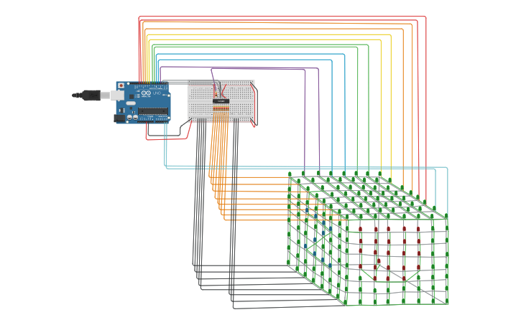
Fonte: https://www.tinkercad.com/things/8amD4hqs9IH

Nessa perspectiva, o Arduino serve como controlador de informação, ele perceberá as ações realizadas nos demais itens e vai interferir no processo de acordo com a programação realizada. A Protoboard, os resistores, e os fios trazem o funcionamento elétrico ao sistema. Todos os impulsos eletrônicos passam e são tratados por esses itens.
Para manipular os códigos de programação se baixa o programa “IDE” Arduino e inserir o drive no Arduino. A linguagem utilizada para programar o microcontrolador é a C++ com algumas modificações. Os códigos em C++ foram utilizados como bibliotecas destinadas às extensas Strings e ao controle dos temporizadores, evitando, desse modo um programa ainda maior e servindo, enfim como Núcleos para o programa principal em Arduino.

Conclusão / Considerações finais
Conclua-se que a forma de Marketing por meio da inovação 3D além de ter um custo benefício menor, irá gerar uma visibilidade maior para o produto em vez das antigas formas de anúncios. Portanto, foi uma grande experiencia aos participantes onde eles adquiriram uma epopeica quantidade de conhecimento da área de uma forma criativa e divertida de aprender.

flavio.arantes207@gmail.com
Faculdade São Lourenço

Referências
kotler, Philip. Marketing 5.0, tecnologia para humanidade Edição. Editora Sextante. 09 de Novembro de 2021
Artigo Do Cubo de Led 8x8x8 3. scribd. Mateus Anjos, Disponível em: https://pt.scribd.com/document/438600063/Artigo-Do-Cubo-de-Led-8x8x8-3. Acessado em: 25 de Outubro de 2023.
Arduino and Raspberry Pi - Talking over UART Serial, 2012. Liam Jackson, Disponível em: https://jacksonliam.blogspot.com Acessado em: 25 de Outubro de 2023.
Cubo de LED 8X8X8 - Passo a Passo. Evandro Gonçalves – Youtube, 2013. Disponível em: https://youtu.be/VxLAtcOu18s. Acessado em: 25 de Outubro de 2023.

